KINDERGENEESKUNDE  Dr. Tania Claeys | Vragenlijst buikpijnklachten

Beste ouder
Naam en geboortedatum of vignet

Om een goed idee te krijgen van de buikpijn van uw kind, vragen wij om onderstaande vragenlijst zo goed mogelijk in te vullen. Belangrijk is dat u zoveel mogelijk de vraag, effectief ook stelt aan uw kind. Indien iets niet duidelijk of niet van toepassing is, dan laat u dit gewoon blanco.

Om meer inzicht te krijgen in de oorzaken van langdurige buikpijn en de juiste behandeling is het interessant de vragenlijsten van alle kinderen te verzamelen en samen te leggen met de uiteindelijke diagnose en helpende behandeling. Deze informatie kan ons meer inzicht geven en het stellen van de juiste diagnose en behandeling bevorderen.

Hierbij willen we u vragen of we deze informatie anoniem mogen verwerken in studieverband. De gegevens van uw kind zullen een code krijgen waardoor de persoonlijke gegevens niet gebruikt worden. Op geen enkel ogenblik zal de identiteit van uw kind bekendgemaakt worden. Indien u hieromtrent vragen hebt, kan u deze tijdens de consultatie met Dr. Claeys bespreken.

Als u akkoord gaat om de gegevens van uw kind te verwerken, betekent dit dat u deze tekst gelezen en begrepen heeft. U weet dat resultaten bekomen uit dit onderzoek kunnen gerapporteerd worden, maar dat hierbij de identiteit van de deelnemer steeds vertrouwelijk zal blijven. U bevestigt hierbij dat u alle vragen hebt kunnen stellen die u wenste te stellen.

Alvast bedankt.

Ja, ik ga akkoord Neen, ik ga niet akkoord (schrappen wat niet past)

Naam kind:
Naam ouder:
Datum:

De buikpijn
- Ontstaan:
- Hoe is de pijn ontstaan?
        - Plots, bij een infectie (vb. koorts, braken/diarree … )
        - Plots, maar zonder tekens van een infectie
        - Geleidelijk
- Sinds wanneer is de pijn aanwezig?
        - Enkele weken
        - Enkele maanden maar minder dan een half jaar
        - Meer dan een half jaar (maar nog geen jaren)
        - Al jaren
- Sinds wanneer is de pijn echt storend?
        - Enkele weken
        - Enkele maanden maar minder dan een half jaar
        - Meer dan een half jaar (maar nog geen jaren)
        - Al jaren
- Frequentie / patroon:
  - Frequentie (hoe vaak komt de pijn voor)?
        - Elke dag en de hele dag altijd aanwezig (van ‘s morgens tot ‘s avonds)
        - Elke dag, maar niet continu aanwezig
        - Enkele keren per week
        - Enkele keren per maand
- Is de pijn soms weken volledig weg?
        - Ja
        - Neen
- Wordt het kind ’s nachts wakker van de pijn?
        - Neen
        - Ja, zelden
        - Ja, vaak
- Lokalisatie (waar zit de pijn het meeste)?
        - Rond de navel?
        - Boven de navel, ter hoogte van de maag?
        - Elders? Specifieer:
- Uitlokkende factoren (hebt u de indruk dat bepaalde zaken de pijn erger maken, vb. zenuwachtigheid, bepaalde voeding, nuchter zijn, stoelgang … )?

        - Ja. Specifieer:
        - Neen
- Verzachtende factoren (hebt u de indruk dat bepaalde zaken de pijn verminderen, vb. geruststelling, afleiding, medicatie, warmte, stoelgang maken, eten … )

        - Ja. Specifieer:
        - Neen
- Invloed op functioneren / schoolverzuim?
        - Ja. Specifieer:
        - Neen

De stoelgang
  - Frequentie (hoe frequent maakt uw kind stoelgang):
        - Dagelijks meer dan 3x per dag
        - Dagelijks 1 tot 3x per dag
        - Om de 2 dagen
        - Enkele keren per week
        - Ongeveer 1x per week of minder
  - Consistentie (hardheid) volgens BSS score:
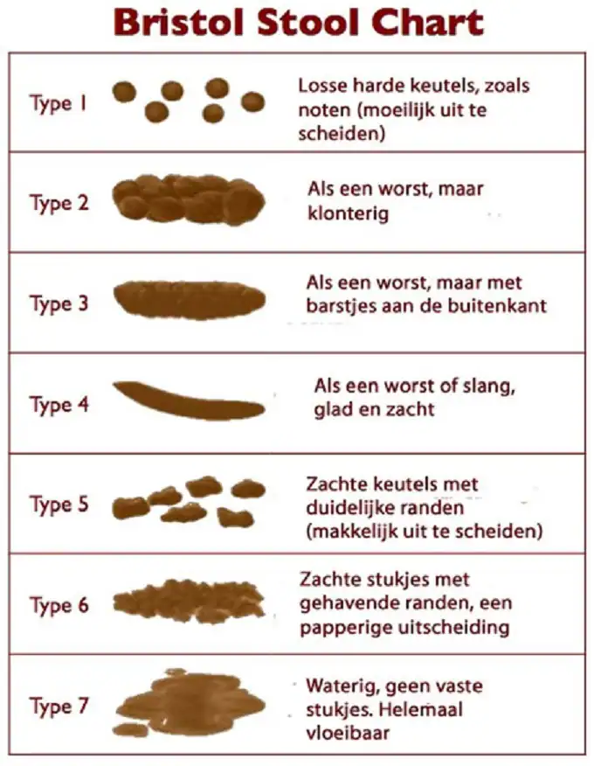

  - Is de stoelgang soms pijnlijk (vraag dit aan het kind!)?
        - Ja
        - Neen
  - Heeft uw kind soms kleine stoelgangveegjes in de broek?
        - Ja en soms ook hoopjes stoelgang in de broek
        - Ja dit is vaak aanwezig maar enkel veegjes
        - Ja, zelden
        - Neen, nooit
  - Hebt u al eens bloed gezien bij de stoelgang of op het toiletpapier?
        - Ja
        - Neen
  - Is de stoelgang vaak zeer slijmerig?
        - Ja
        - Neen

Hoge GI klachten
  - Heb je soms het gevoel dat er eten terug naar boven komt?
        - Ja, bijna dagelijks
        - Ja, wekelijks enkele keren
        - Ja, maar niet zo vaak
        - Neen
  - Heb je soms het gevoel dat er zuur terug naar boven komt?
        - Ja, bijna dagelijks
        - Ja, wekelijks enkele keren
        - Ja, maar niet zo vaak
        - Neen
  - Heb je soms een vieze smaak in de mond?
        - Ja, bijna dagelijks
        - Ja, wekelijks enkele keren
        - Ja, maar niet zo vaak
        - Neen
  - Heb je soms een vieze adem die opvalt voor andere mensen?
        - Ja, bijna dagelijks
        - Ja, wekelijks enkele keren
        - Ja, maar niet zo vaak
        - Neen
  - Heb je soms het gevoel dat er iets blijft steken in je keel of je slokdarm ondanks goed knabbelen (heeft je kind soms nood aan extra drinken tijdens de maaltijd)?
        - Ja, bijna dagelijks
        - Ja, wekelijks enkele keren
        - Ja, maar niet zo vaak
        - Neen
  - Moet je veel boertjes laten?
        - Ja
        - Neen
  - Ben je soms misselijk (gevoel van overgeven, maar niet echt overgeven)?
        - Ja, bijna dagelijks
        - Ja, wekelijks enkele keren
        - Ja, maar niet zo vaak
        - Neen
  - Als je start met eten, heb je na enkele happen snel het gevoel ‘vol’ te zitten?
        - Ja
        - Neen

Andere
  - Heb je vaak een opvallende dikke buik?
        - Ja, bijna dagelijks
        - Ja, wekelijks enkele keren
        - Ja, maar niet zo vaak
        - Neen
  - Moet je veel windjes (scheetjes) laten?
        - Ja
        - Neen
  - Heeft uw kind een veranderde eetlust ten opzichte van vroeger?
        - Ja
        - Neen
  - Is er (onbedoelde) vermagering
        - Ja, maximaal gewicht was ………………… kg op ………………… (datum), minimaal gewicht was …………… kg op ……………………… (datum)
        - Neen
  - Andere geassocieerde klachten (meerdere antwoorden mogelijk)?
        - Ja: hoofdpijn
        - Ja: vermoeidheid
        - Ja: andere: ….
        - Neen
  - Zijn er bijzonderheden in het eetpatroon?
        - Neen
        - Ja, namelijk: ………………………………………………………………………

Onderzoeken en behandelingen
- Welke onderzoeken heeft uw kind al gehad en waren die normaal (meerdere antwoorden mogelijk)?
  - Bloedname
        - Niet gebeurd
        - Ja, en was normaal
        - Ja, maar was afwijkend. Wat was afwijkend? …
  - Urine
        - Niet gebeurd
        - Ja, en was normaal
        - Ja, maar was afwijkend. Wat was afwijkend? …
  - Stoelgang
        - Niet gebeurd
        - Ja, en was normaal
        - Ja, maar was afwijkend. Wat was afwijkend? …
  - Echo buik
        - Niet gebeurd
        - Ja, en was normaal
        - Ja, maar was afwijkend. Wat was afwijkend? …
  - Foto buik
        - Niet gebeurd
        - Ja, en was normaal
        - Ja, maar was afwijkend. Wat was afwijkend? …
  - Andere
        - Niet gebeurd
        - Ja: namelijk: …
- Welke therapieën heeft uw kind al gehad en hebben die geholpen?
  - Dieet
        - Neen
        - Ja. Specifieer:
  - Medicatie
        - Neen
        - Ja. Specifieer:
  - Homeopathie
        - Neen
        - Ja. Specifieer:
  - Osteopaat
        - Neen
        - Ja. Specifieer:

Sociaal – familiaal
- Hoe gaat school?
        - Goed, we merken hier geen moeilijkheden
        - We merken toch moeilijkheden (met juf/meester, klasgenootjes, leerstof … ). Specifieer:
- Buitenschoolse activiteiten?
        - Geen buitenschoolse activiteiten
        - Wel buitenschoolse activiteiten. Specifieer:
- Sociaal?
        - Goed, we merken geen problemen met de vriendjes
        - We merken toch moeilijkheden (pesten, moeilijk contact … ). Specifieer:
- Familiaal:
  - De huidige gezinstoestand, is dit:
        - Intact gezin
        - Gescheiden ouders, we merken geen problemen hierrond bij het kind
        - Gescheiden ouders, we merken toch moeilijkheden hierrond
  - Zijn er in het gezin of in de familie mensen met:
    - Spastische (gevoelige) darmen?
        - Ja. Wie?
        - Neen
    - Ziekte van Crohn? Colitis ulcerosa?
        - Ja. Wie?
        - Neen
    - Moeilijkheden met te harde of te trage stoelgang?
        - Ja. Wie?
        - Neen
    - Moeilijkheden wegens zeer snel diarree
        - Ja. Wie?
        - Neen
    - Last van brandend maagzuur? Gevoelige maag? Maagzweren?
        - Ja. Wie?
        - Neen
    - Glutenallergie = coeliakie?
        - Ja. Wie?
        - Neen
    - Migraine?
        - Ja. Wie?
        - Neen
    - Allergie: astma, hooikoorts en /of eczeem?
        - Ja. Wie?
        - Neen
    - Voedingsallergie of intoleranties
        - Ja. Wie en voor welke voeding?
        - Neen

ENKEL IN TE VULLEN VOOR PATIËNTEN NIET GEKEND IN ONS ZIEKENHUIS
  - Geboorte
        - Op tijd (of over tijd)
        - Prematuur (meer dan 3 weken te vroeg geboren)
  - Vaccinaties mee met schema?
        - Ja
        - Neen: Nog te kort:
  - Voorgaande operaties?
        - Ja, namelijk: ……………………………………………………..
        - Neen
  - Gekende allergieën?
        - Ja, namelijk: ……………………………………………………..
        - Neen
  - Medische belangrijke zaken in voorgeschiedenis voor dossier?
        - Ja, namelijk: ……………………………………………………..
        - Neen

ENKEL IN TE VULLEN VOOR MEISJES REEDS IN PUBERTEIT
  - Leeftijd eerste menses
- Voor de leeftijd van 12 jaar
- 12 jaar of ouder

  - Menses zijn
- Regelmatig na 2e jaar menses en indruk normale hoeveelheid bloedverlies
- Onregelmatig zelfs na 2e jaar menses
- Indruk opvallend veel bloedverlies

  - Plasklachten
- Zijn niet aanwezig
- Vaak gevoel van onvolledige lediging of moeilijk uitstellen/ophouden
- Vaak last/pijn tijdens of na plassen.

  - Familiaal voorkomen van endometriose?
- Ja
- Neen

Dank voor het invullen van de vragenlijst.
Dr. Tania Claeys
Kinderarts
Kindermaag- en darmziektes
Voedingsproblemen bij kinderen

